Историческое исследование

Мой прадед Юлий Григорьевич Апирьян родился 15 июня 1914 года в Днепропетровске. В семье он был единственным ребенком. Отец Юлия был юристом, мать – швеей. Семья жила в достатке. Юлий Григорьевич закончил школу в Днепропетровске и немного позже приехал со своей матерью в Москву. Досконально неизвестно о судьбе отца Юлия, можно только предположить, что он умер в Днепропетровске, до переезда в столицу.
По приезде в Москву Апирьян поступает в Московский строительный институт. Закончив обучение, его направляют работать в Главное управление при Совнаркоме СССР (Главное управление Северного морского пути). Приблизительно в это время Юлий Григорьевич знакомится со своей будущей супругой - Раисой Марковной Тишковской. По профессии она была проектировщиком. По воспоминаниям ее дочери, моя прабабушки обладала удивительным почерком и замечательно чертила. Ниже приведено поздравительное письмо, написанное Раисой Марковной летом 1974 года.
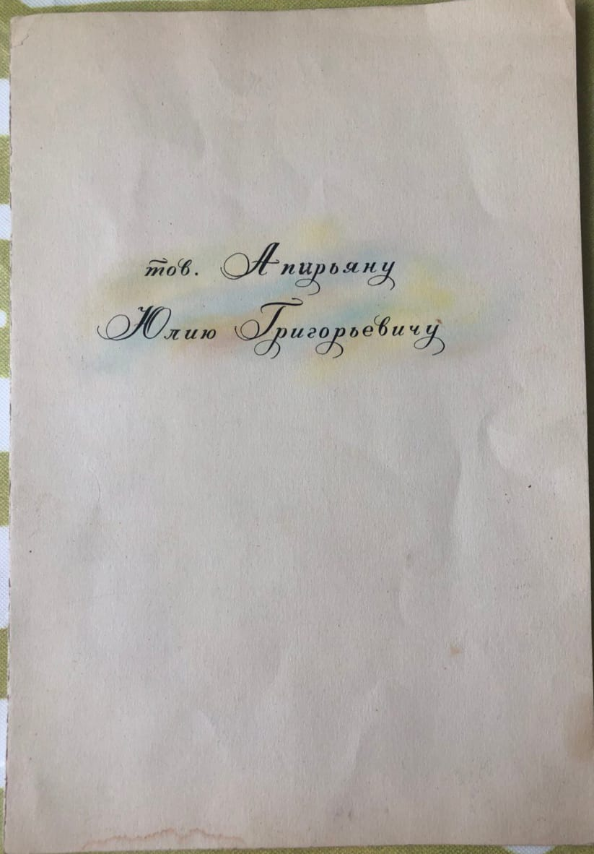
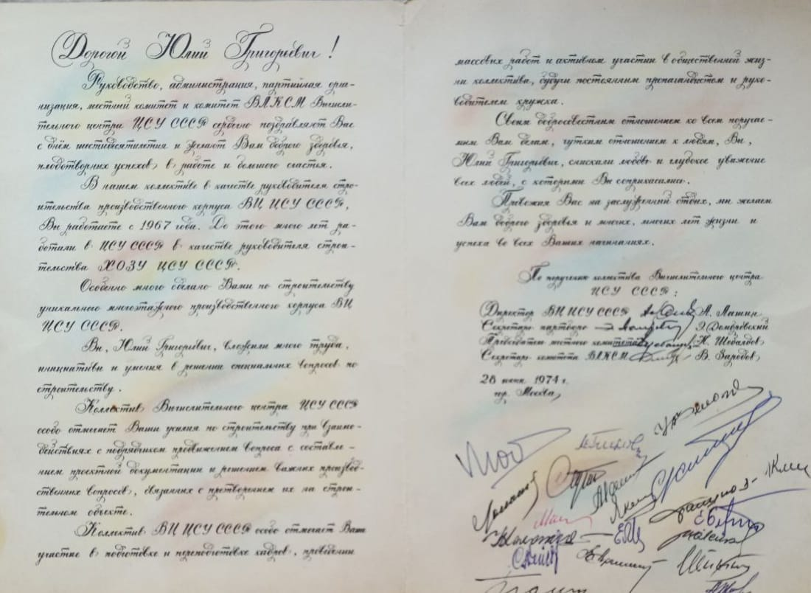

Юлий Григорьевич и Раиса Марковна поженились 2 мая 1939 года, на свадьбе было большое количество людей. Празднование длилось несколько дней.
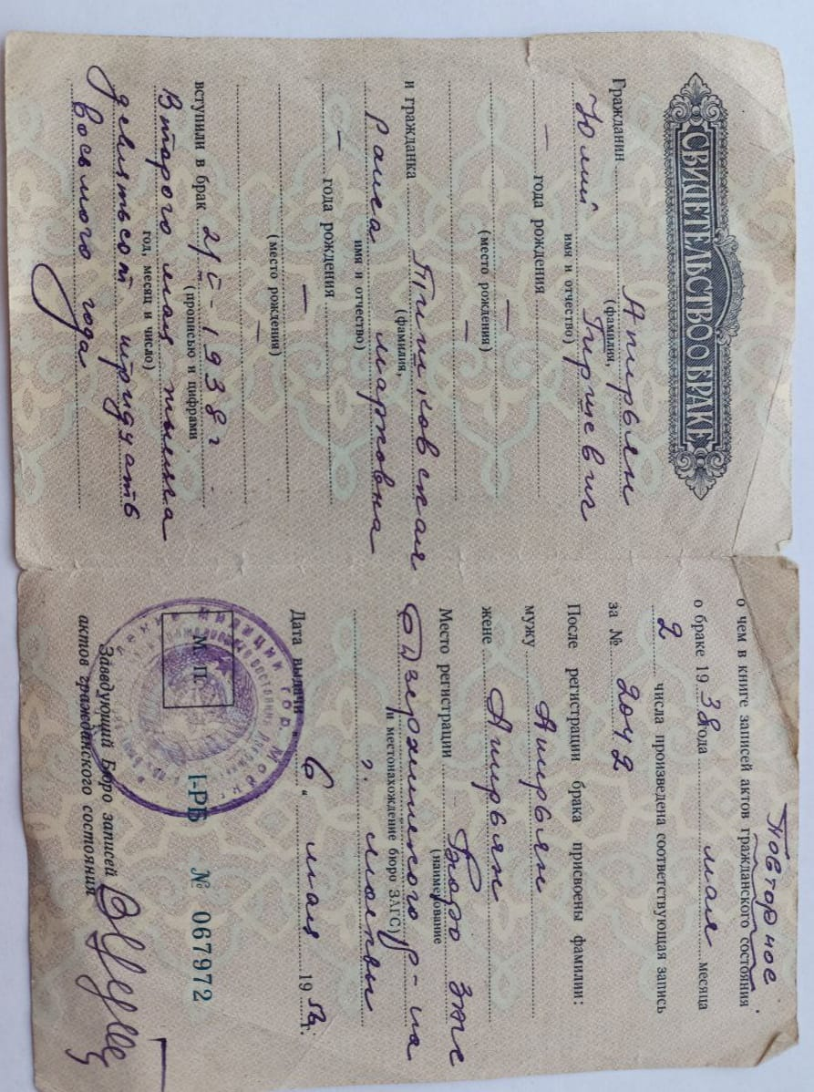
В 1941 году, в начале Великой Отечественной войны, семейную пару направляют в Архангельск, на судоверфь, где строились корабли для фронта. Жили молодожены и работали в весьма суровых условиях, с питанием также были проблемы. В Архангельске также был очень суровый климат: долгая зима и холодное лето. Семья жила, как и все рабочие предприятия, в деревянном доме. Пайки выдавали редко, они часто голодали.
В это время Юлий Григорьевич руководил бригадами рабочих, а Раиса Марковна делала чертежи новых проектов. Они были лично знакомы с Иваном Дмитриевичем Папаниным – Героем Советского Союза - и работали под его началом.
В создании каждого корабля принимали участие большое количество инженеров, конструкторов и рабочих. На строительство каждого корабля порой уходили десятки месяцев. Однажды, по воспоминаниям Раисы Марковны, на воду спустили один такой корабль. Все люди, которые работали над судном собрались, чтобы увидеть это событие. Но этот корабль разбомбила немецкая эскадра бомбардировщиков и он затонул прямо в бухте, сразу после спуска на воду, на глазах людей, которые его строили девять трудных месяцев. Голодные и холодные - они плакали, когда видели гибель своего прекрасного корабля. Это была большая трагедия для всех собравшихся, в том числе и для прабабушки и прадедушки.
В 1944 году Раиса Марковна забеременела. В связи с этим ей пришлось уехать в Москву, там в 1945 году появилась на свет моя бабушка, Марианна Юльевна. Тем временем закончилась Великая Отечественная Война и Юлий Григорьевич также вернулся в столицу. В Кремле М.И. Калинин награждал всех, кто работал на трудных участках линии фронта. Мой прадед был также удостоен высокой награды и получил орден Красной звезды.
Ниже приведено фото прадедушки на вручении. Юлий Григорьевич находится в верхнем ряду, третьим слева.
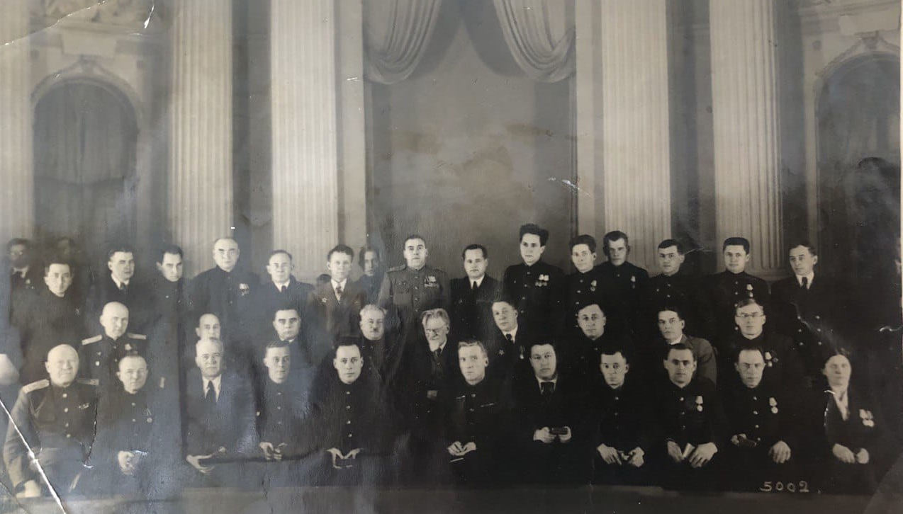
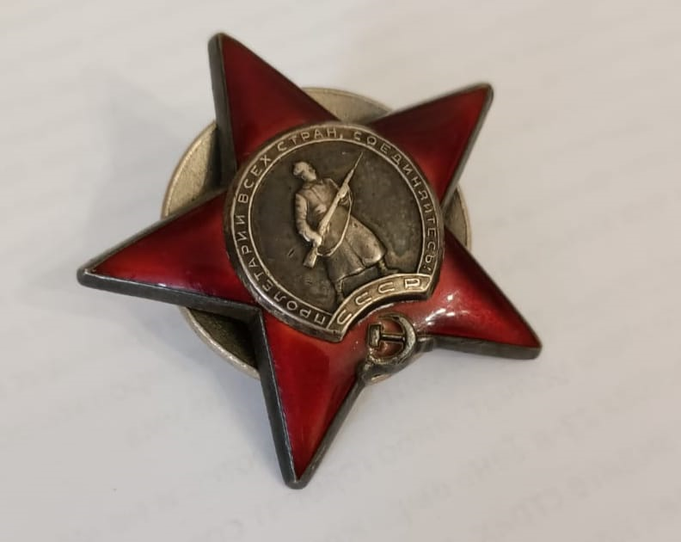
После войны семья окончательно переехала в Москву. Юлий Григорьевич работал в ЦСУ СССР, в качестве директора строительства в Мисхоре в Крыму, занимался постройкой санаториев Совета министров для трудящихся. С войны вернулось большое количество инвалидов, людей с ограниченными возможностями.
В послевоенные годы мой прадед, в качестве заместителя директора, руководил строительством Вычислительного центра при Центральном Статистическом Управлении, ( далее будет упоминаться как ЦСУ). Это было первое здание в Москве из металлоконструкций.
По воспоминаниям людей, с которыми работал Апирьян, он был добрым, веселым и честным человеком. Все любили его и с удовольствием работали с Юлием Григорьевичем. Он был хорошим отцом, по воспоминаниям бабушки, приходя с тяжелой работы домой он никогда не ругался, не рассказывал о своих проблемах. На Щербаковской улице под руководством Апирьяна был также построен дом номер 54, в 1953 году. За проделанную работу министр строительства написал Юрию Григорьевичу письмо, с предложением: Апирьян мог взять квартиру с тремя или двумя комнатами в этом доме. Он выбрал однокомнатную, в которой семья прожила до 1984 года. Я горжусь своим дедом, он понимал, что тогда многие семьи жили в подвалах и именно им нужна была квартира. Юлий думал о других людях и разделял с ними все тяготы послевоенной жизни. Для современного общества этот поступок может показаться странным, но для своего времени он проявил себя как порядочный и достойный человек.
Юлий Григорьевич Апирьян скончался в возрасте 69 лет от рака поджелудочной железы в 1984 году. Похоронен на мемориальном кладбище при Донском монастыре в городе Москве.
В заключение я хотел бы сказать о том, что жизнь моего деда была посвящена советским людям, своей родной стране. Его вклад в великую победу также значителен, как и тех, кто дошел до Берлина и тех, кто отдал свои жизни на фронте. Без героической работы в тылу победа над врагом была бы невозможна. Поколение моего деда – великие люди, о которых мы должны всегда помнить и гордиться ими.

Ссылки:
http://mosarchiv.mos.ru/uslugi/spravochniki_po_fondam/putevoditeli.php, http://guides.rusarchives.ru/search/basic/BasicSearch.html, http://elib.shpl.ru/ru/nodes/9347-elektronnaya-biblioteka-gpib, http://lists.memo.ru/, http://lists.historyfoundation.ru/,https://statearchive.ru/.

